Fachtagung mit internationalem Flair
Ratingen, April 2017. Auch in diesem Jahr öffnet der Automationsspezialist TÜNKERS wieder seine Tore zu seiner besonderen Fachtagung, diesmal unter dem Motto Automation AutoNom. An zwei Tagen, vom 18. bis 19. Mai, trifft sich ein internationales Fachpublikum, um an mehr als 120 Präsentationsständen und in kreativen Diskussionen neue Ansätze und Ideen rund um Automation im Karosseriebau zu erörtern.
Auf rund 2.000 qm Ausstellungsfläche im Herzen der Ratinger Produktionshallen stellen sich neben der TÜNKERS Gruppe mit den Marken TÜNKERS, EXPERT, HELU und SOPAP auch Partnerunternehmen mit ihren Produkten und Leistungen vor.
Das Tagungs- und Showkonzept, das auch einige fachspezifische Workshops umfasst, hat sich seit nunmehr 15 Jahren bewährt und findet von Jahr zu Jahr mehr Zuspruch in der Branche.
In diesem Jahr liegt ein Fokus auf dem Thema autonome Automation mit AGVs und Co in der Automobilproduktion, zu dem das Traditionsunternehmen aus Ratingen mit seinem Slogan „Erfindergeist regelmäßig“ diverse Techniken und neuartige Ideen präsentieren wird.
Interessierte Fachbesucher können sich anmelden unter symposium.tuenkers.de
Bildmaterial: Banner Fachtagung

TÜNKERS bietet für die 9 gängigsten Funktionen im Umfeld des Roboters einen industrietauglichen Baukasten mit robusten und wartungsfreien Bausteinen für eine effiziente Anlagetechnik. TÜNKERS ist ein Familienunternehmen, das sich aus dem Maschinenbau zum Global Player für Automationstechnik entwickelt hat. TÜNKERS erfindet, konstruiert, produziert und vertreibt alle Produkte selber. Das internationale Vertriebsnetz von TÜNKERS erstreckt sich mit Tochtergesellschaften weltweit über die wichtigsten Länder mit einem hohen Absatzpotenzial für Automationstechnik. Hierzu gehören u. a. die USA, Mexiko, Brasilien, China, das Vereinigte Königreich, Frankreich und Spanien.
Ansprechpartner:
TÜNKERS Maschinenbau GmbH
Herr Christof Kirschner
Am Rosenkothen 4-12
40880 Ratingen
Telefon +49 (0) 2102-45 17-371
Telefax +49 (0) 2102-45 17-190
E-Mail christof.kirschner@tuenkers.de
www.tuenkers.de

Symposium with international flair
Ratingen, April 2017. Once again, the automation specialist TÜNKERS will open its doors to its special symposium, this time under the title Automation AutoNom. On two days, from 18 to 19 May, an international specialist audience will meet to debate new approaches and ideas on automation in car body construction at more than 120 presentation stands and in creative discussions.

In addition to the TÜNKERS Group, with its brands TÜNKERS, EXPERT, HELU and SOPAP, also partner companies are presenting their products and services at the heart of the production halls in Ratingen on a surface of ​​around 2,000 sqm.
The conference and show concept, which also encompasses numerous specialist workshops, has proved its worth over 15 years and is becoming more and more popular in the industry every year.
For 2017, a focus is on the subject of autonomous automation with AGVs and Co in automotive production, to which the traditional company from Ratingen with its slogan "Ingenuity in series" will present various techniques and novel ideas.
Interested trade visitors can register at symposium.tuenkers.de

Photo material: Banner symposium

Banner:

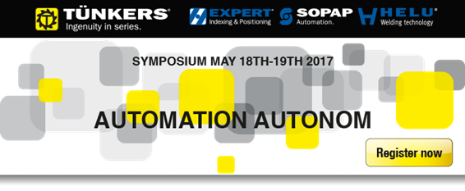

TÜNKERS Fachtagung am 18. und 19. Mai 2017! / TÜNKERS Symposium on 18th and 19th of May 2017!
Melden Sie sich jetzt an / Please register now: symposium.tuenkers.de

